Приложение
к постановлению администрации
городского округа Большой Камень
от ____________ № _____________

Схема
временного ограничения движения транспортных средств по улице Карла Маркса и площади Кушлина 9 мая 2024 года

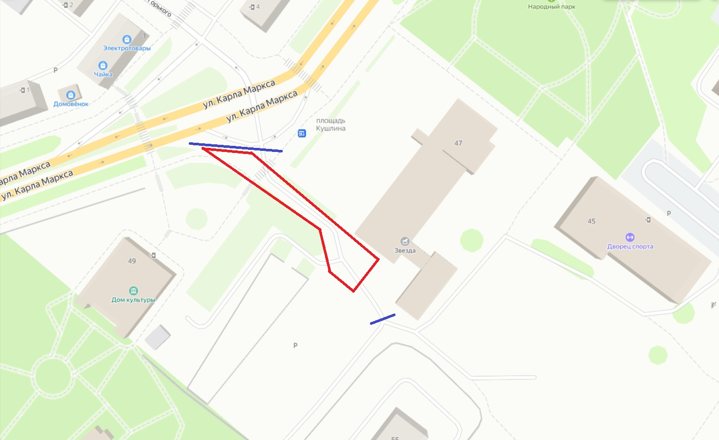

Условные обозначения:
- место расположения военной техники.
- место перекрытия движения.

